ANALYSE SPOT TV

- Le synopsis

4 enfants dessinent autour d’une table et une petite fille raconte avoir vu un film dans lequel un requin avait mangé la jambe d’une femme et qu’il y avait plein de sang partout et elle dessine ce qu’elle a vu, elle confia alors qu’elle va y repenser les soirs. Une autre petite fille réagit en disant qu’elle aussi, quand elle regarde des images qui lui font peur, elle continuera à y penser pendant quelque temps.

- La note d’intention

L’intention de la vidéo est de mettre en scène des enfants afin de montrer le traumatisme après avoir vu des images choquantes. Le but est de prévenir la diffusion de ces images et l’impact que cela peut avoir sur les plus jeunes.

- Storyboard

Plan :  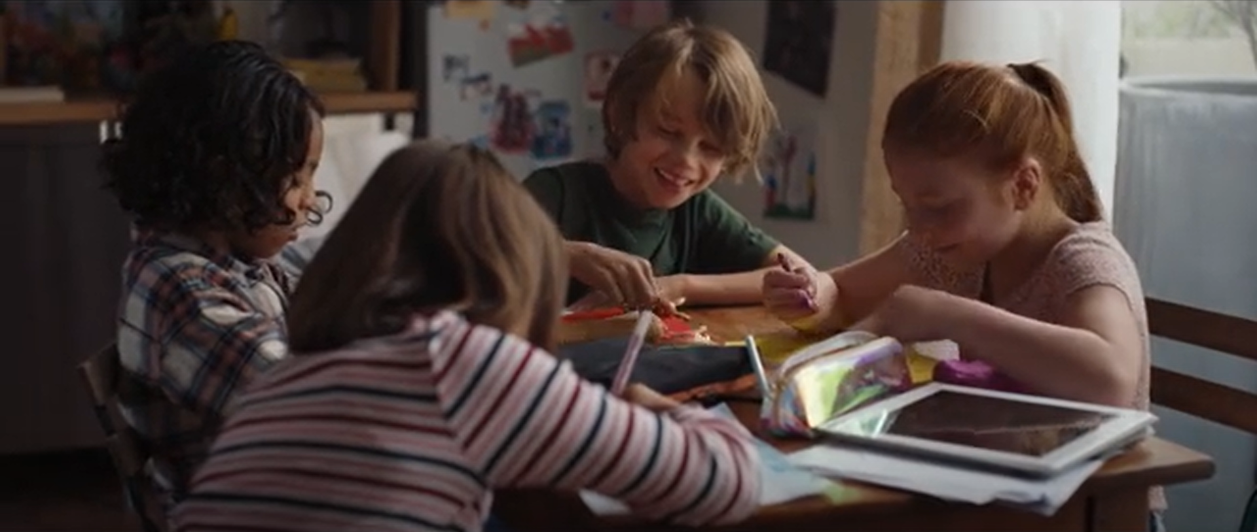  3 petites filles, 1 fille rousse, 1 fille brune et 1 fille métisse aux cheveux noirs et 1 petit garçon d’environ 8 ans dans une cuisine autour d’une table. | Raccord | Plan :  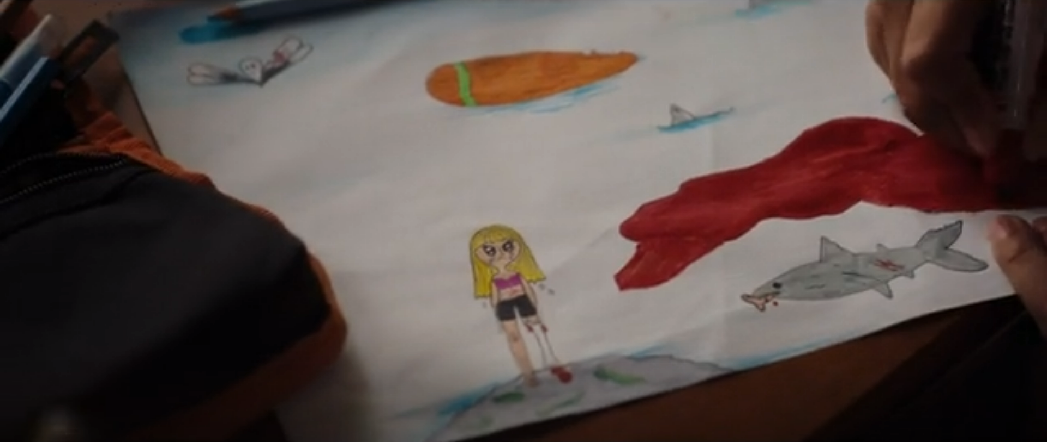  Le dessin de la petite fille brune qui illustre la scène qu’elle a vu avec le requin et le sang. | Raccord | Plan :  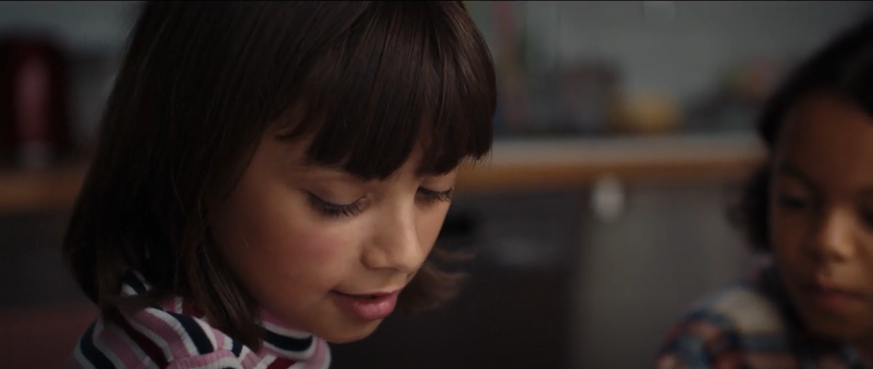La petite fille brune est dans la cuisine autour de la table
Action : les enfants sont en train de dessiner autour de la table et d’écouter la petite fille brune raconter son histoire. | Raccord cut | Action : la main de la petite fille dessine la scène qu’elle raconte. | Raccord cut | Action : la petite fille raconte le film qu’elle a vu à ses copains en dessinant
Cadrage, point de vue, échelle du plan : Plan rapproché | Raccord cut | Cadrage, point de vue, échelle du plan : Gros plan qui met en exergue le dessin | Raccord cut | Cadrage, point de vue, échelle du plan : Gros plan
Mouvement de caméra :  Travelling | Raccord cut | Mouvement de caméra : Caméra subjective | Raccord cut | Mouvement de caméra : Travelling
Sons : voix de la fille brune / Son IN | Raccord cut | Sons : voix de la fille brune  / Son Off | Raccord cut | Sons : voix de la fille brune  / Son IN
Durée : 2 secondes | Raccord cut | Durée : 3 secondes | Raccord cut | Durée : 2 secondes

Plan :  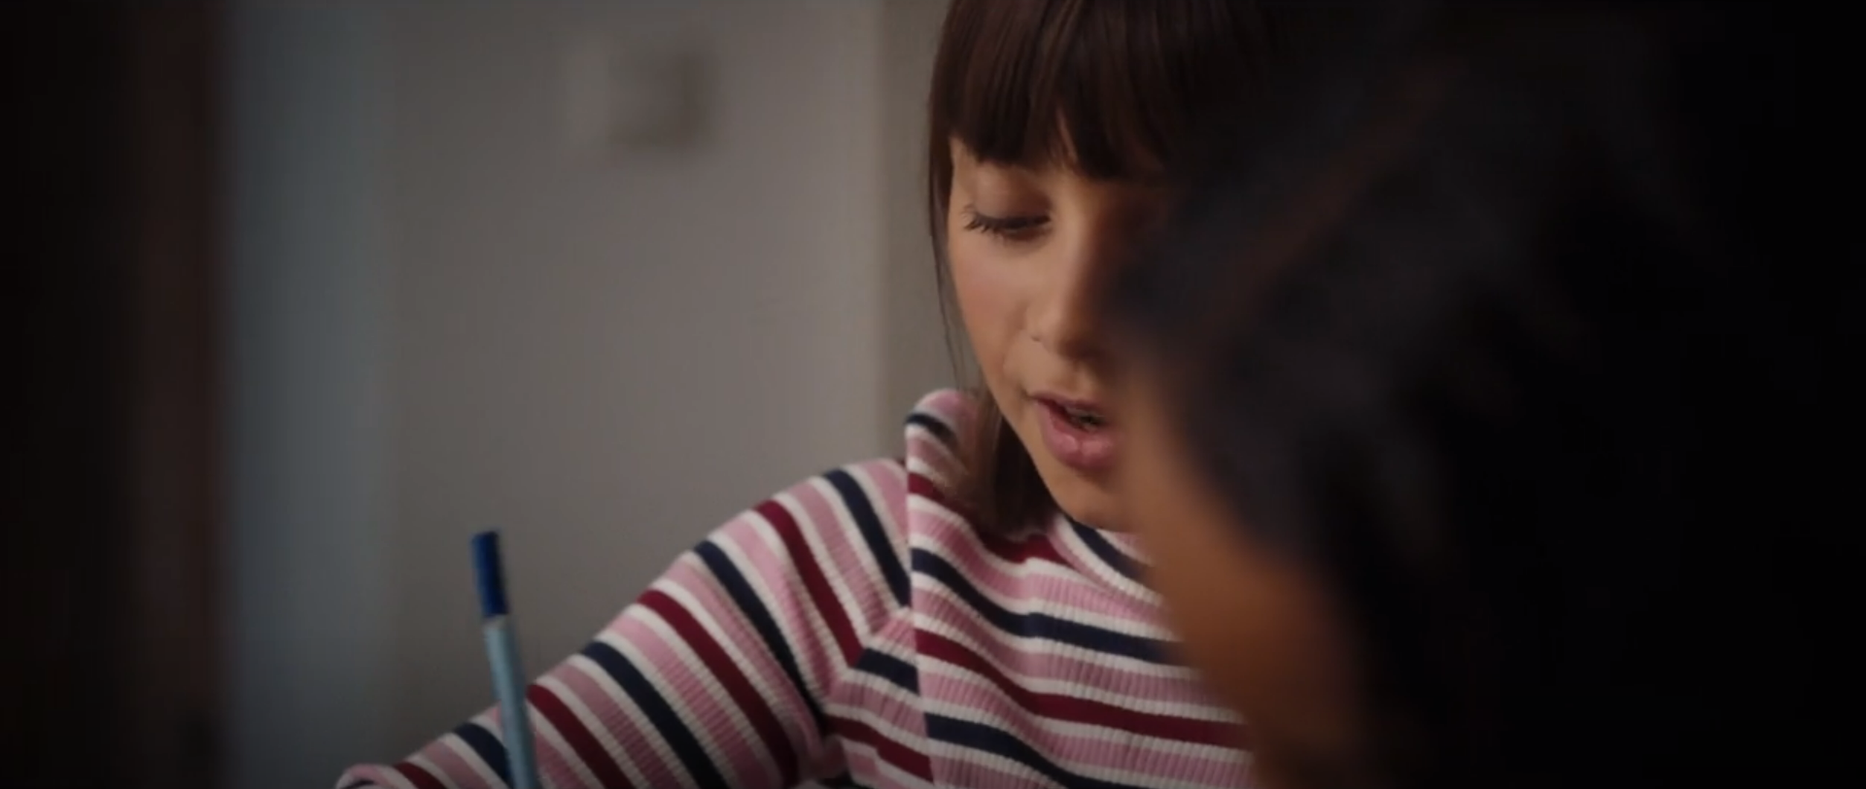  La petite fille brune est dans la cuisine autour de la table | Raccord | Plan :  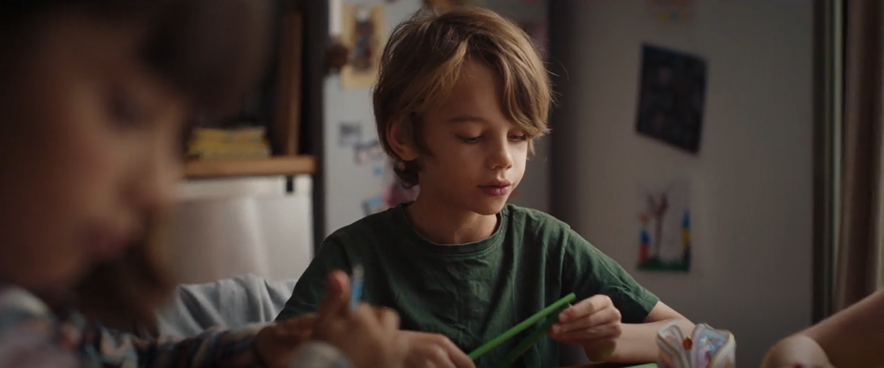  Le petit garçon est autour de la table dans la cuisine. | Raccord | Plan :  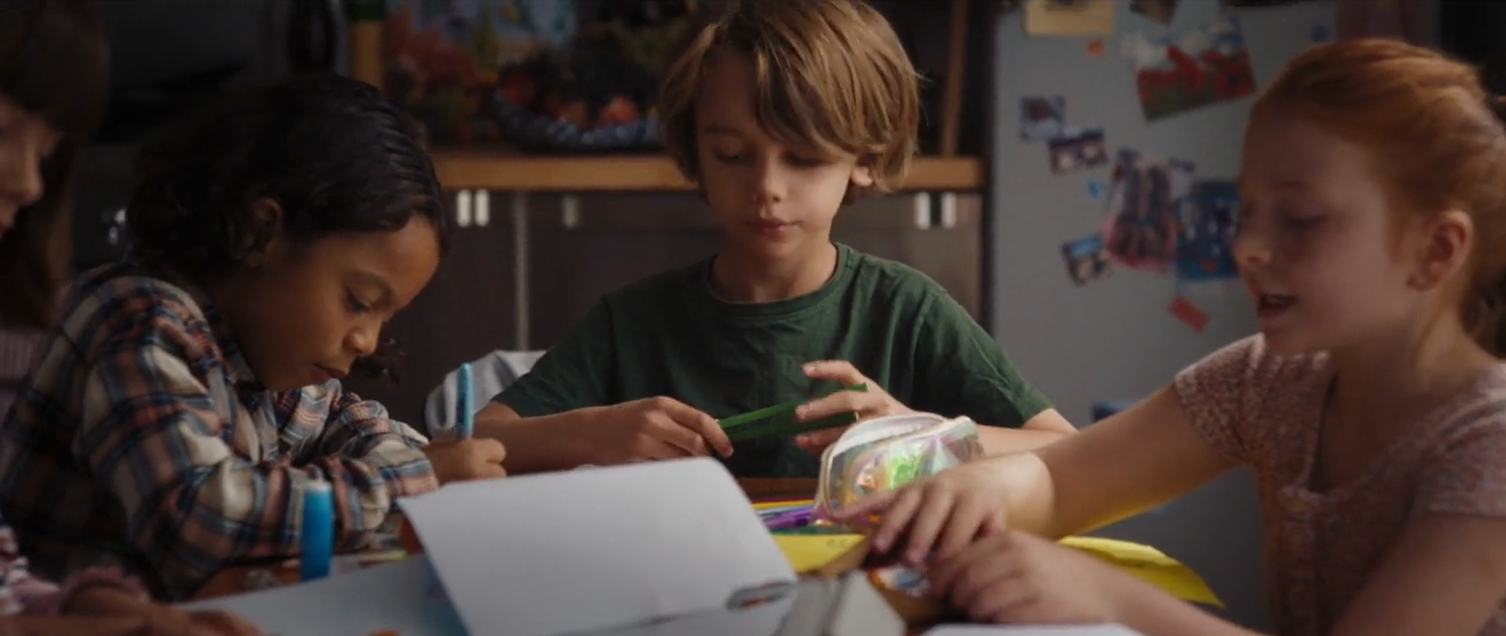  Le garçon, la fille métisse et la fille rousse sont autour de la table dans la cuisine.
Action : la petite fille raconte le film qu’elle a vu à ses copains en dessinant | Raccord cut | Action : le petit garçon raconte son histoire en dessinant. | Raccord cut | Action : la petite fille rousse raconte qu’elle n’oublie jamais les images traumatisantes qu’elle voit et les autres enfants l’écoutent en dessinant.
Cadrage, point de vue, échelle du plan : Plan rapproché | Raccord cut | Cadrage, point de vue, échelle du plan : Plan rapproché | Raccord cut | Cadrage, point de vue, échelle du plan : Plan rapproché
Mouvement de caméra : Travelling | Raccord cut | Mouvement de caméra : Travelling | Raccord cut | Mouvement de caméra : Caméra subjective
Sons : voix de la petite fille brune / Son IN | Raccord cut | Sons : voix du petit garçon  / Son IN | Raccord cut | Sons : voix de la petite fille rousse / Son IN
Durée : 3 secondes | Raccord cut | Durée : 3 secondes | Raccord cut | Durée : 3 secondes

Plan :  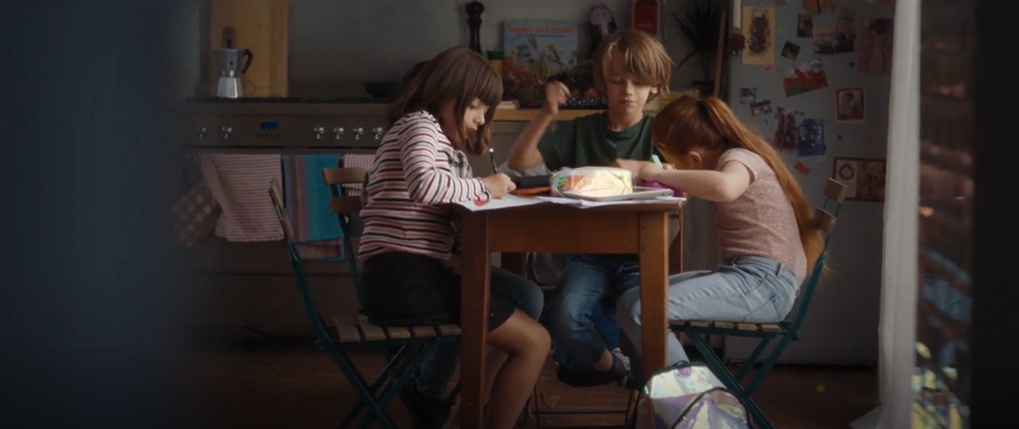  Les 4 enfants sont autour de la table de la cuisine en train de dessiner. | Raccord |  | Raccord
Action : les enfants dessinent en silence. | Raccord cut |  | Raccord cut
Cadrage, point de vue, échelle du plan : Plan moyen | Raccord cut |  | Raccord cut
Mouvement de caméra : Caméra subjective | Raccord cut |  | Raccord cut
Sons : Voix off d’une femme / Son Off  Sons intradiégétiques avec le bruit des crayons sur les feuilles | Raccord cut |  | Raccord cut
Durée : 3 secondes | Raccord cut |  | Raccord cut

